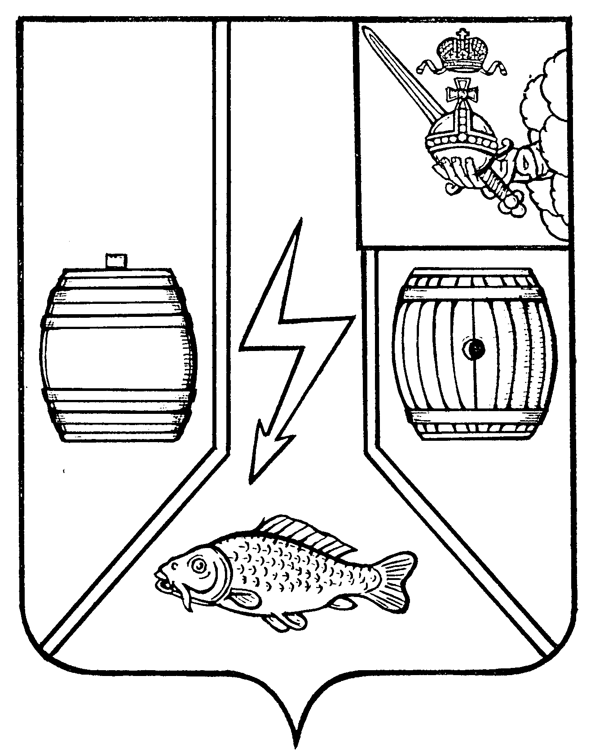

АДМИНИСТРАЦИЯ

КАДУЙСКОГО МУНИЦИПАЛЬНОГО ОКРУГА

ВОЛОГОДСКОЙ ОБЛАСТИ

П О С Т А Н О В Л Е Н И Е

« 25 » ноября 2024 года № 842

р.п. Кадуй

**О признании утратившими силу некоторых постановлений Кадуйского муниципального района Вологодской области**

В целях приведения нормативных правовых актов в соответствие с действующим законодательством постановляю:

1. Признать утратившими силу следующие постановления Кадуйского муниципального района Вологодской области:

* от 26.08.2013 № 457 «Об утверждении Порядка организации и проведения общественных обсуждений в форме общественных слушаний объектов государственной экологической экспертизы на территории Кадуйского муниципального района»;
* от 27.05.2020 № 190 «О внесении изменений в постановление Администрации Кадуйского муниципального района Вологодской области от 26.08.2013 года № 457».

2. Настоящее постановление вступает в силу после его официального опубликования в Кадуйской газете «Наше время» и подлежит размещению на официальном сайте органов местного самоуправления Кадуйского муниципального округа в информационно-телекоммуникационной сети «Интернет».

Глава Кадуйского

муниципального округа

Вологодской области С.А. Грачева